# Выполнил: Дорин Гаврилицэ, группа IS11Z

**Проверил: Олеся Скутницки, ассистент унив.**

Лабораторная работа № 1

**№ 1. Команды Win+R (Выполнить) для Windows**

**Цель работы**

Получение практических навыков в использовании команд системного диалогового окна

«Выполнить» («Run») операционной системы Windows.

**Ход работы**

В операционной системе Windows версии 7 или 8 запустите диалоговое окно Run используя

графический интерфейс или комбинацию клавиш WINDOW + R

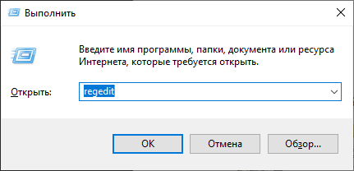

**Запуск системных утилит**

1. Запуск командной строки: cmd

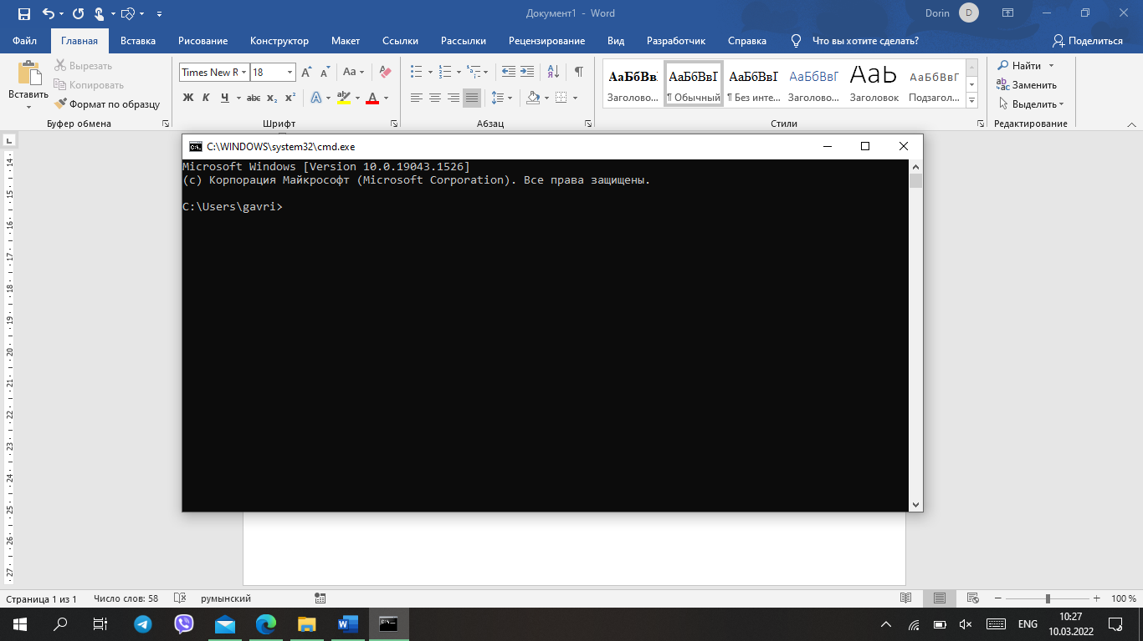

1. Запуск диспетчера задач: taskmgr

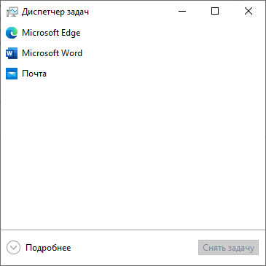

1. Запуск программы «Управление дисками»: diskmgmt.msc

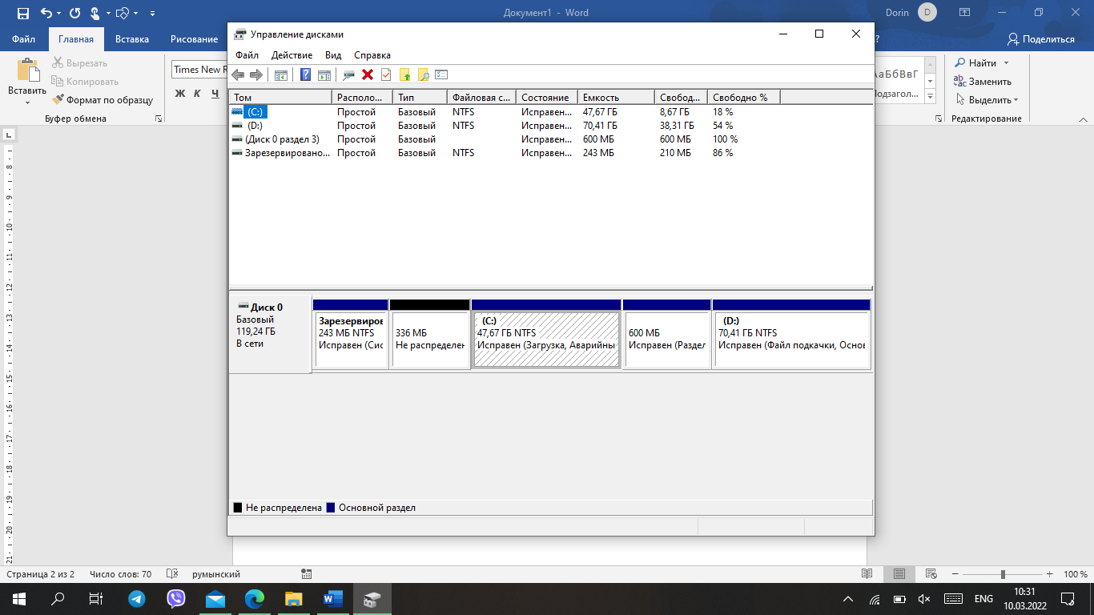

1. Открытие редактора реестра: regedit

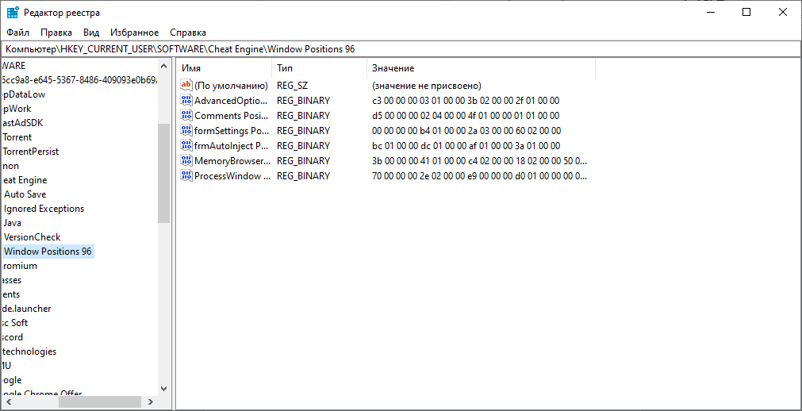

1. Запуск инструмента дефрагментации дисков: dfrgui

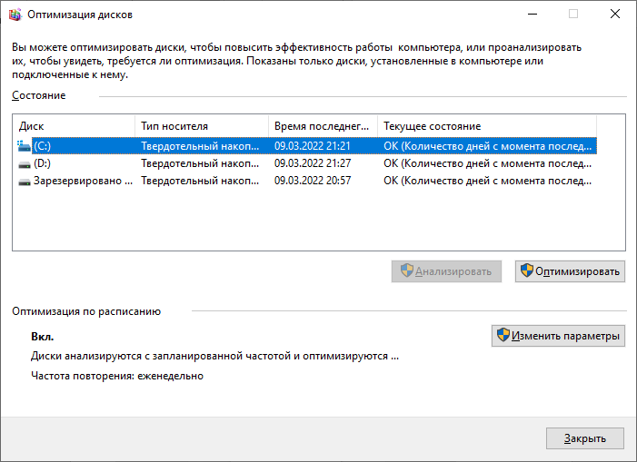

**Запуск программ**

1. Открытие проводника Windows: explorer

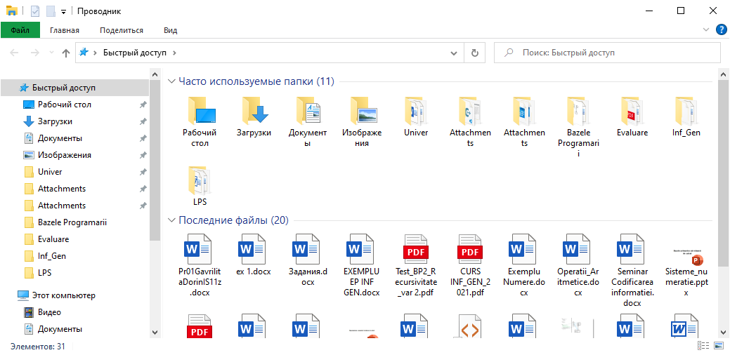

1. Открытие приложения «Калькулятор»: calc

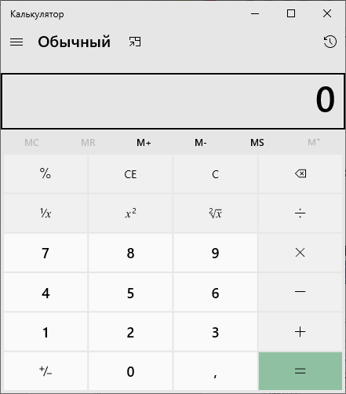

1. Запуск экранной клавиатуры: osk

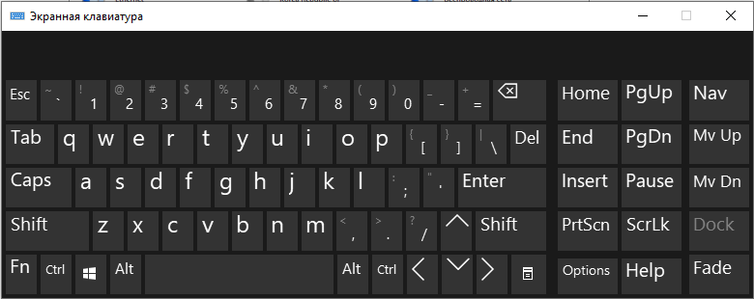

1. Запуск экранной лупы: magnify

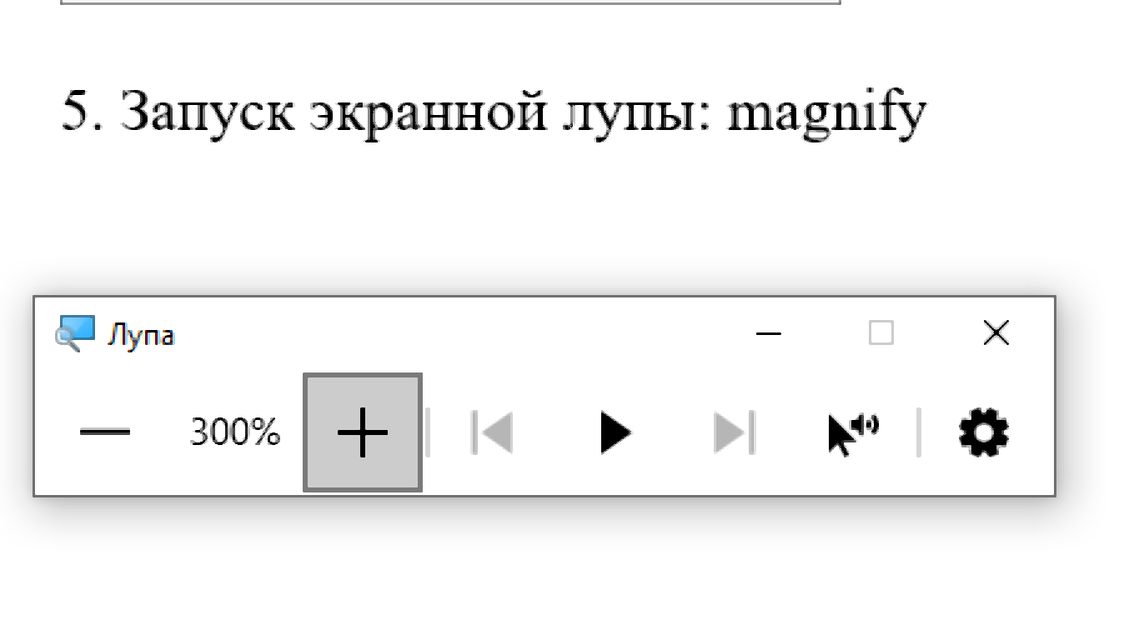

1. Запуск экранного диктора narrator

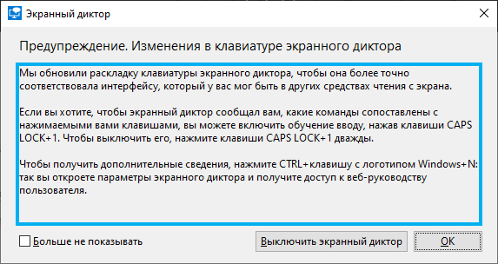

**Системные команды**

1. Создание диска восстановления системы: recdisc

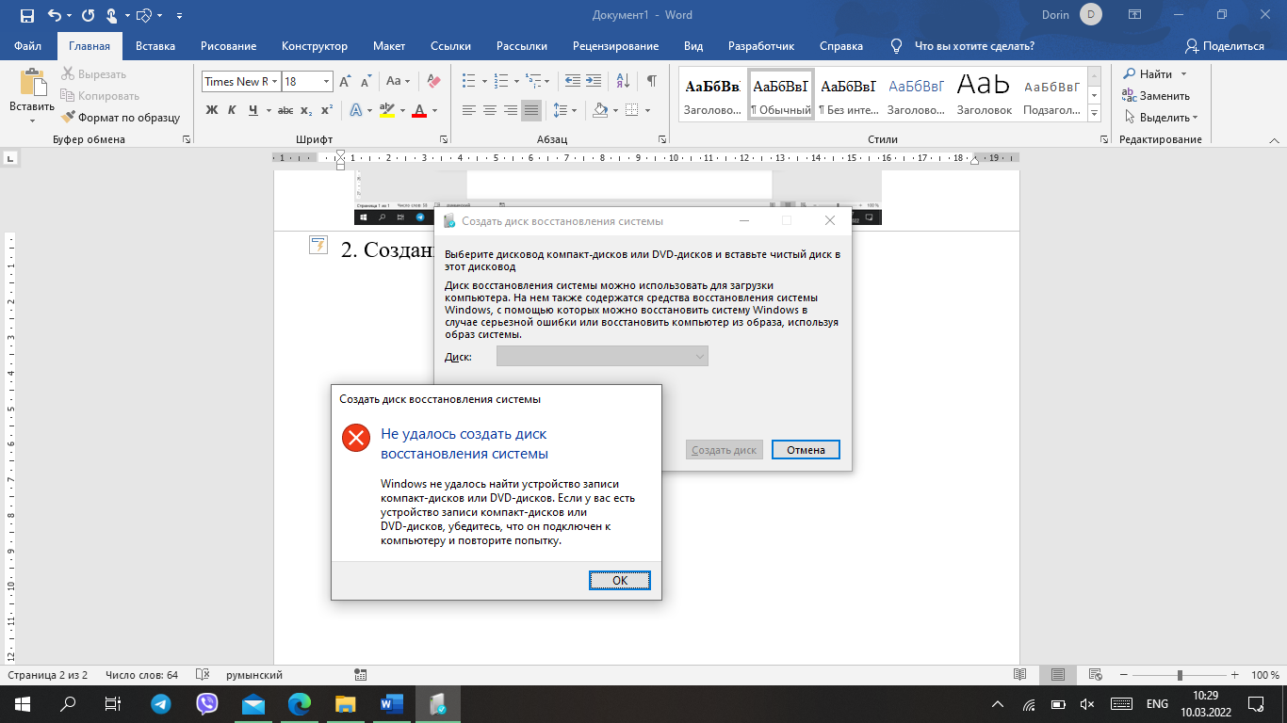

1. Запуск мастера создания самораскрывающихся архивов: iexpress

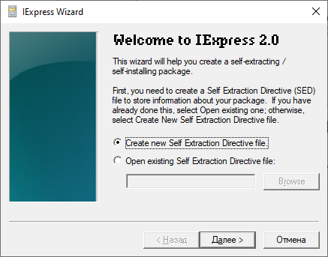

1. Управление сетевыми подключениями: ncpa.cpl

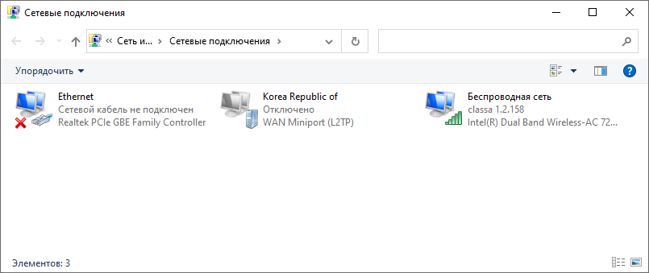

1. Открытие параметров режима презентации: presentationsettings

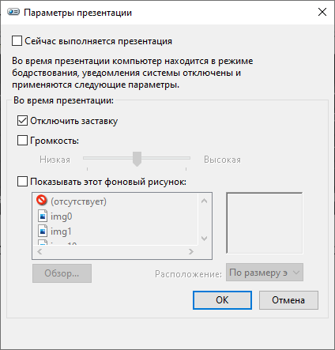

1. Открытие окна «Конфигурация системы»: msconfig

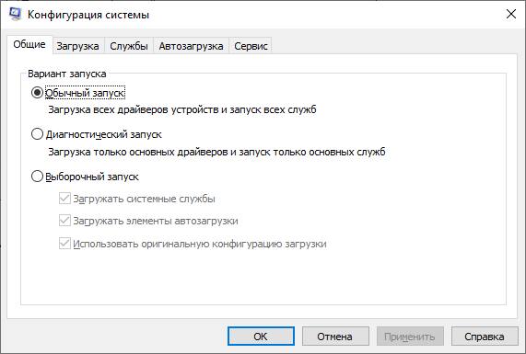

1. Открытие центра мобильности Windows: mblctr

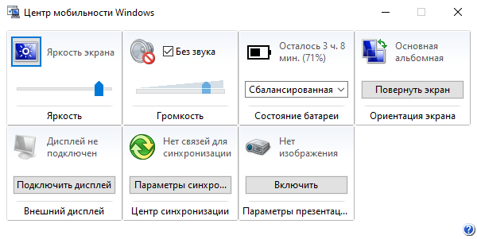

**Вывод:**

Все описанные команды вполне стандартные, но вполне могут помочь быстро открывать те, элементы, которые часто требуются. В списке приведены не все доступные команды, а лишь те, которые с большей вероятностью потребуются начинающему пользователю, а также одинаково работают как в Windows 10, так и в предыдущих версиях системы.

**№ 2. Горячие клавиши Windows**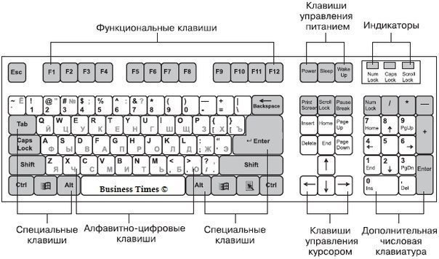

|  |  |
| --- | --- |
| **Действия** | **Горячие клавиши Windows** |
| Копировать файл | Удерживать CTRL во время перемещения |
| Вывести справку | F1 |
| Переименовать выделенный файл | F2 |
| Открыть окно поиска файлов | F3 |
| Переместить курсор в адресную строку | F4 |
| Обновить | F5 |
| Переместить курсор в адресную строку | F6 |
| Проверки орфографии и правописания | F7 |
| Вход в загрузочное меню Windows | F8 |
| Открывает текущую страницу в полноэкранном режиме | F11 |
| Отмена текущей задачи | Esc |
| Открытие меню "Пуск" | Изображение клавиши Windows |
| Удалить символ, расположенный перед курсором, или выделенный текст. | BACKSPACE |
| Вывести меню для объекта | Клавиша APPLICATION |
| Буквы, вводимые при нажатой клавише SHIFT, становятся прописными. Если при нажатой клавише SHIFT нажимать другие клавиши, будут вводится символы, отображенные в верхней части этих клавиш. | SHIFT |
| Вводить прописные буквы | CAPS LOCK |
| Переместить курсор на несколько позиций вперед. | TAB |
| Переместить курсор в начало следующей строки. | ВВОД |
| Курсор перемещается на один пробел вперед. | ПРОБЕЛ |

**№ 3. Список комбинаций клавиш и их назначение в Windows**

|  |  |
| --- | --- |
| **Действия** | **Комбинации клавиш Windows** |
| Открыть меню "Пуск" | CTRL+ESC или "Виндовс", находится обычно между Ctrl и Alt |
| Закрыть текущее окно в программе | CTRL+F4 |
| Копировать выделенный фрагмент, файл | CTRL+C |
| Вырезать выделенный фрагмент, файл | CTRL+X или SHIFT+ DELETE |
| Вставить | CTRL+V |
| Отменить | CTRL+Z |
| Выделить все (весь текст или все файлы в папке) | CTRL+A |
| Печать | CTRL+P |
| Создать ярлык | Удерживать CTRL + SHIFT во время перемещения файла |
| Переключить активное окно | ALT+TAB |
| Закрыть окно или выйти из программы | ALT+F4 |
| Вывести системное меню для текущего окна | ALT+ Пробел |
| Шаг назад в проводнике | ALT+ Стрелка влево |
| Шаг вперёд в проводнике | ALT+ Стрелка вправо |
| Посмотреть свойства | ALT+ENTER или ALT+ Двойной щелчок по объекту |
| Вывести опции для выделенного элемента | SHIFT+F10 |
| Выделить знак в тексте | SHIFT+СТРЕЛКА в нужную сторону от курсора |
| Выделить слово в тексте | SHIFT+CTRL+СТРЕЛКА в нужную сторону от курсора |
| Удалить выделенный файл, не помещая в корзину | SHIFT+DELETE |
| Пропустить автозагрузку CD-ROM | Удерживать Shift во время загрузки CD-ROM |
| Восстановить все окна | SHIFT+WINDOWS+M |
| Переключение между кнопками на панели задач | WINDOWS+TAB |
| Поиск файлов | WINDOWS+F |
| Открыть центр справки и поддержки WINDOWS | WINDOWS+F1 |
| Открыть "Выполнить" | WINDOWS+R |
| Вывести "Системные опции" | WINDOWS+BREAK |
| Открыть "Проводник" | WINDOWS+E |
| Свернуть или восстановить все окна | WINDOWS+D |